# Giới thiệu slide 1 -> 3 (chào mừng, thành viên nhóm, chủ đề)

# Các bộ dữ liệu trong gg earth engine

Nhiệt độ bề mặt

Các bộ cảm vệ tinh nhiệt có thể cung cấp nhiệt độ bề mặt và thông tin độ phát xạ. Danh sách dữ liệu Earth Engine bao gồm các sản phẩm nhiệt độ bề mặt biển và mặt đất có nguồn gốc từ nhiều bộ cảm trên tàu vũ trụ, bao gồm MODIS, ASTER và AVHRR, còn có thêm các dữ liệu nhiệt thô của LANDSAT.

Khí hậu

Các mô hình khí hậu tạo ra cả các dự đoán khí hậu lâu dài và lịch sử nội suy từ các biến đổi trên bề mặt. Danh sách của Earth Engine bao gồm dữ liệu lịch sử được tái phân tích từ NCEP/NCAR, các bộ dữ liệu không gian được kẻ lưới như NLDAS-2 và GridMET và các đầu ra của mô hình khí hậu như MACAv2-METDATA của đại học Idaho và các dự án khí hậu thu nhỏ của NASA Earth Exchange.

Khí quyển

Ta có thể dùng dữ liệu khí quyển để giúp chỉnh sửa dữ liệu hình ảnh từ các bộ cảm khác hoặc ta có thể học từ các dữ liệu này. Mục lục của Earth Engine bao gồm các bộ dữ liệu khí quyển như là dữ liệu ozone từ NASA’s TOMS và các công cụ của OMI và sản phẩm mạng lưới khí quyển theo tháng của MODIS.

Thời tiết

Các bộ dữ liệu thời tiết mô tả các điều kiện được dữ báo trước và đo lường trước xuyên suốt các giai đoạn ngắn, bao gồm lượng mưa, nhiệt độ, độ ẩm và gió và các biến đổi khác. Earth Engine bao gồm dữ liệu dự báo từ hệ thống dự báo của NOAA, cũng như là bộ cảm dữ liệu từ các nguồn như Nhiệm vụ đo lượng mưa nhiệt đới (TRMM).

Địa hình

Các mô hình độ cao kĩ thuật số (viết tắt là DEMs) mô tả hình dạng địa hình của Trái Đất. Bộ dữ liệu của Earth Engine bao gồm nhiều mô hình độ cao kĩ thuật số toàn cầu như là dữ liệu của Shuttle Radar Topography Mission (SRTM) ở độ phân giải 30m, độ phân giải cao hơn ở các mô hình độ cao kĩ thuật số ở các khu vực và các cơ sở dữ liệu thủy văn từ WWF’s HydroSHEDS.

Về các vệ tinh:

Landsat

Landsat, một chương trình kết hợp của USGS và NASA, đã quan sát Trái Đất liên tục từ 1972 đến hiện tại. Ngày nay Landsat cung cấp các hình ảnh của toàn bộ bề mặt Trái Đất ở độ phân giải 30m khoản 1 lần mỗi 2 tuần, bao gồm dữ liệu đa phổ và nhiệt.

Sentinels

Chương trình Copernicus là một khởi đầu đầy tham vọng được dẫn đầu bởi Ủy ban Châu Âu trong quan hệ đối tác với cơ quan không gian Châu Âu (viết tắt là ESA). Các vệ tinh Sentinels bao gồm tất cả hình ảnh thời tiết từ rada từ Sentinel-1A và 1B, các hình ảnh có độ phân giải cao từ Sentiel 2A và 2B, cũng như là dữ liệu về mặt đất và đại dương phù hợp với việc giám sát môi trường và khí hậu từ Sentinel 3.

Modis

Các bộ của máy quang phổ hình ảnh chất lượng trung bình viết tắt là MODIS trên các vệ tinh Terra và Aqua của NASA đã thu được các hình ảnh hằng ngày của Trái Đất từ 1999, bao gồm hình ảnh hằng ngày, các phản xạ từ bề mặt đã được hiệu chỉnh của BRDF, các chỉ số mật độ thực vật và độ tuyết bao phủ.

# LANDSAT

## Các thông số về LANDSAT-7

Sơ lược về LANDSAT

Landsat 1 là vệ tinh quan trắc trái đất đầu tiên trên thế giới được phóng bởi người Mỹ vào năm 1972. Nó mở ra kỷ nguyên mới về nghiên cứu trái đất bằng công nghệ viễn thám tiên tiến. Tiếp theo đó các thế hệ vệ tinh Landsat 2, 3, 4, 5 và 7 lần lượt được phóng lên quỹ đạo.

Hiện tại Landsat 7 vẫn đang hoạt động và được xem là hệ thống thu nhận chính của Landsat. Landsat 7 gồm có hệ thống thiết bị quét đa phổ MSS và hệ thống quét dành cho làm bản đồ chuyên đề TM. MSS là bộ cảm quang học được thiết kế để thu nhận bức xạ phổ từ ánh sáng mặt trời chiếu xuống bề mặt trái đất theo 4 kênh phổ khác nhau, được tích hợp bởi hệ thống quang học và bộ cảm. TM là phiên bản nâng cấp của thiết bị quan trắc được dùng trong hệ thống quét đa phổ MSS. Nó dùng để quan trắc bề mặt trái đất theo 7 kênh phổ có phạm vi từ dải sóng nhìn thấy đến vùng hồng ngoại nhiệt. Vệ tinh LANDSAT-7 được phóng thành công tại căn cứ không quân Vandenburg vào ngày 15/4/1999. Vệ tinh LANDSAT-7 nặng 2.270 kg, bay ở độ cao 705 km đồng bộ với mặt trời, chu kỳ lặp quanh trái đất là 16 ngày.

**Hình trên pp

Các thông số của LandSat-7

**Hình trên pp

**Tổ hợp màu hồng ngoại 4-3-2:** phục vụ giải đoán rất tốt cho các yếu tố phủ bề mặt, giao thông và thuỷ văn. Bằng mắt thường có thể giải đoán tối đa các yếu tố mặt nước như ao hồ, kênh mương, sông 2 nét với gam màu xanh nước biển và màu xanh đen; các bãi bồi ven sông, cửa biển có màu xanh nhạt; vùng làm muối có màu trắng. Màu trắng dạng tuyến là đường giao thông, màu trắng có dạng vùng thường là các khu dân cư tập trung, khu đô thị, thành phố… Phương pháp tổ hợp màu này có nhược điểm là gây ra sự cảm nhận sai về màu sắc so với cách nhận biết màu sắc tự nhiên của con người. Theo cách tổ hợp màu này, với kỹ thuật viên giải đoán mặc dù ban đầu có cảm giác “hơi khó chịu”, nhưng lại rất hữu hiệu để có được nhiều thông tin từ ảnh vệ tinh hơn so với phương pháp tổ hợp màu tự nhiên.

**Tổ hợp theo kênh 2-4-3:** với dạng tổ hợp này, màu sắc gần giống với tổ hợp 5-4-3 và khác nhau đối với hệ thống thuỷ văn có màu tím sẫm. Màu của thực vật cũng sẫm hơn so với tổ hợp 5-4-3. Phương pháp tổ hợp này về bản chất chỉ là sự sắp xếp lại thứ tự các kênh phổ của tổ hợp màu hồng ngoại 4-3-2. Ứng dụng của tổ hợp này để dễ nhận biết phân loại các yếu tố thực vật theo cảm nhận màu xanh lục của mắt người.

**Tổ hợp theo kênh 5-4-3 (hoặc 7-4-2):** phương pháp này cho kết quả màu sắc đẹp, rõ nét làm nổi bật được 2 nhóm lớp thuỷ hệ và thực vật; có thể nhận biết chính xác yếu tố mặt nước bằng màu xanh nước biển (blue); phân biệt rõ được ranh giới các vùng rừng già, rừng non mới trồng, vùng đất trồng lúa, trồng màu bằng màu xanh lá cây đậm và nhạt; các vùng đất trống hay khu đô thị có màu hồng và màu tím. So với tổ hợp màu hồng ngoại, phương pháp này có hiệu quả hơn trong việc giải đoán các đối tượng thuộc nhóm lớp thuỷ hệ và thực vật bởi vì màu sắc khá tương đồng với cảm nhận của mắt người.

**Tổ hợp theo kênh 4-5-3:** phương pháp tổ hợp này tương tự như tổ hợp 5-4-3 vì cũng sử dụng 3 kênh 3, 4 và 5 nhưng khác nhau ở chỗ là có thay đổi trật tự sắp xếp hoán vị gán màu RGB. Trên hình 4 cho thấy đặc trưng của dạng tổ hợp là có gam màu cam phổ biến tương ứng với các yếu tố thực vật. Các yếu tố thuỷ hệ có màu lam; các khu đô thị, khu dân cư, các vùng đất trống và hệ thống mạng lưới các đường giao thông có màu trắng sáng. So với phương pháp tổ hợp màu 5-4-3, việc giải đoán các đối tượng giao thông và thiết bị phụ thuộc được thực hiện dễ dàng hơn vì màu sắc gần gũi với cảm nhận của mắt người.

**Tổ hợp theo kênh 7-5-3:** được dùng để phân loại chính xác giữa vùng cây che phủ làng, vùng cây trồng công nghiệp, vùng cây trồng lâu năm ven các bờ kênh mương với các vùng đất nông nghiệp trồng lúa, hoa màu và các vùng đất trống. Đặc biệt tổ hợp này rất nhạy cảm với các đám cháy rừng. Màu đỏ và vàng nhạt thể hiện qui mô và cấp độ của sự cháy đang diễn ra, màu xanh đậm là các vùng rừng không cháy. Thông thường chọn cách tổ hợp này để theo dõi diễn biến thảm hoạ cháy rừng và thống kê đánh giá tác động thiệt hại do cháy rừng gây nên.

## CÁC KIỂU TỔ HỢP KÊNH PHỔ CỦA VỆ TINH LANDSAT-8

Landsat 8 là vệ tinh gần đây nhất trong chương trình Landsat. Chất lượng dữ liệu (tỷ lệ tín hiệu trên nhiễu) và mức độ lượng tử hóa thông tin (12-bit) của vệ tinh Landsat-8 (OLI) và Cảm biến hồng ngoại nhiệt (TIRS) cao hơn các thiết bị Landsat trước đây (8-bit cho TM và ETM+ ). Kể từ khi ra mắt vào ngày 11 tháng 2 năm 2013, Landsat-8 đã cung cấp hàng loạt ảnh chụp siêu đẹp về bề mặt trái đất. Ngoài yếu tố thẩm mỹ, những hình ảnh này chứa đầy thông tin có thể được xử lý để trích xuất các đối tượng và theo dõi những thay đổi trên bề mặt trái đất theo thời gian.

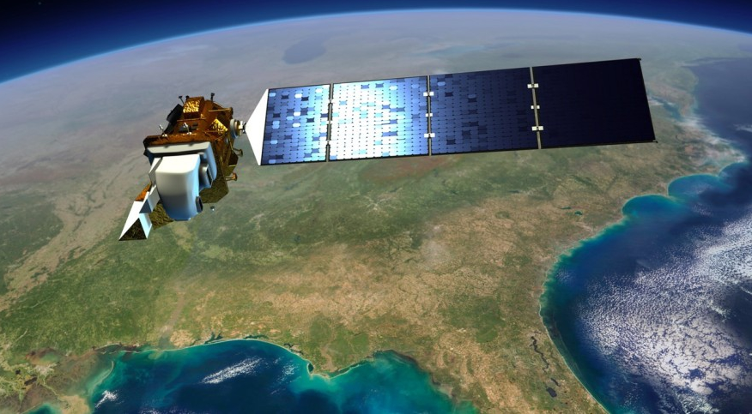

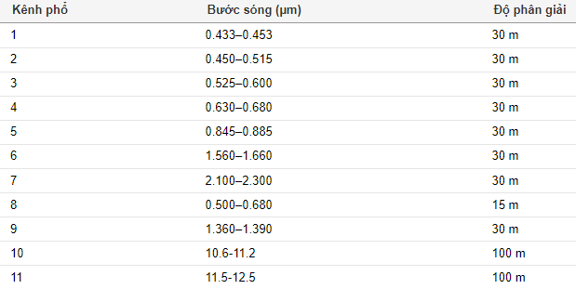

Khi làm việc với ảnh Landsat, bước đầu tiên thường là tải ảnh vào một chương trình xử lý ảnh và hiển thị nội dung lên màn hình. Cảm biến OLI trên vệ tinh Landsat-8 có 9 băng tần để thu thập độ quang phổ của bề mặt Trái Đất ở các bước sóng rời rạc dọc trong dải quang phổ điện từ. Bên cạnh đó, cảm biến TIRS trên vệ tinh sẽ thu thập thông tin ở hai bước sóng riêng biệt trong dải hồng ngoại nhiệt. Những bước sóng này đã được lựa chọn kỹ lưỡng dựa trên các kết quả nghiên cứu khoa học trong nhiều năm.

Các máy ảnh kỹ thuật số được thiết kế để tái tạo những gì con người nhìn thấy bằng mắt, do đó chúng chỉ thu nhận ánh sáng ở các bước sóng red, green, blue và sau đó áp dụng các bộ lọc màu red, green blue (còn gọi là kênh) cho các bước sóng này, tương ứng khi kết hợp sẽ tạo ra hình ảnh Red Green Blue (RGB) trông rất tự nhiên. Với các ảnh đa phổ thu từ hệ thống cảm biến của vệ tinh Landsat-8, người dùng sẽ có rất nhiều dữ liệu để khai thác. Các bước sóng khác nhau có thể giúp ta phân biệt được một số đối tượng tốt hơn các đối tượng khác hoặc thậm chí giúp "nhìn xuyên qua" các đối tượng như mây hoặc khói. Ví dụ, bước sóng cận hồng ngoại (Near Infrared) là một trong những bước sóng được sử dụng phổ biến nhất trên các cảm biến đa phổ vì thực vật phản xạ mạnh trong dải phổ này đến nỗi cận hồng ngoại được chứng minh là rất hữu ích khi đưa các phân tích về thảm thực vật. Các dải hồng ngoại sóng ngắn (SWIR) trên vệ tinh Landsat-8 lại rất hiệu quả trong phép bóc tách đất trống và chỉ ra những khu vực khô hoặc ẩm trên ảnh.

Còn rất nhiều ví dụ về tính ưu việt của các dải phổ của ảnh Landsat, nhưng tụi mình chỉ giới thiệu các cách kết hợp khác nhau của những dải phổ này, tạo nên tổ hợp Red Green Blue nhằm làm nổi bật những nhóm đối tượng khác nhau trên ảnh chụp.

**Tổ hợp 4-3-2, tự nhiên như thật**

Tổ hợp màu này gần với "màu sắc thật" với ảnh Landsat OLI. Do đó nó còn được gọi là tổ hợp màu tự nhiên. Một nhược điểm đáng tiếc với của tổ hợp này là các kênh trong tổ hợp rất dễ bị gây nhiễu bởi khí quyển. Vì vậy trong một số trường hợp, ảnh tổ hợp không được rõ nét.

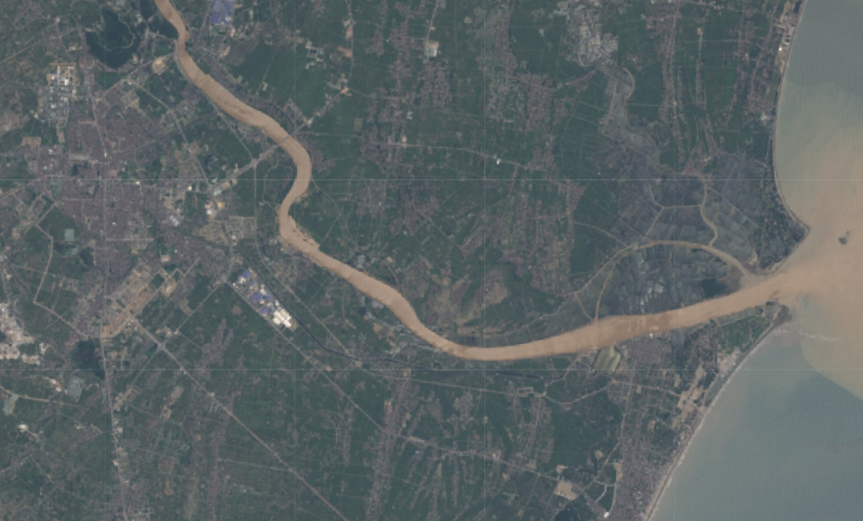

**Tổ hợp 5-4-3, làm nổi bật thực vật**

Thực vật có đặc tính phản xạ mạnh trên kênh phổ hồng ngoại. Nếu gán kênh phổ hồng ngoại cho kênh đỏ trong tổ hợp Red Green Blue thì thực vật sẽ nổi bật với màu đỏ. Khi thực vật khỏe mạnh, màu đỏ sẽ còn rực rỡ hơn nữa. Việc phân biệt các loại thực vật khác nhau cũng dễ dàng hơn so với hình ảnh trong tổ hợp màu tự nhiên. Đây là sự kết hợp kênh phổ được sử dụng phổ biến nhất trong viễn thám nghiên cứu thảm thực vật, mùa màng và các vùng đất ngập nước.

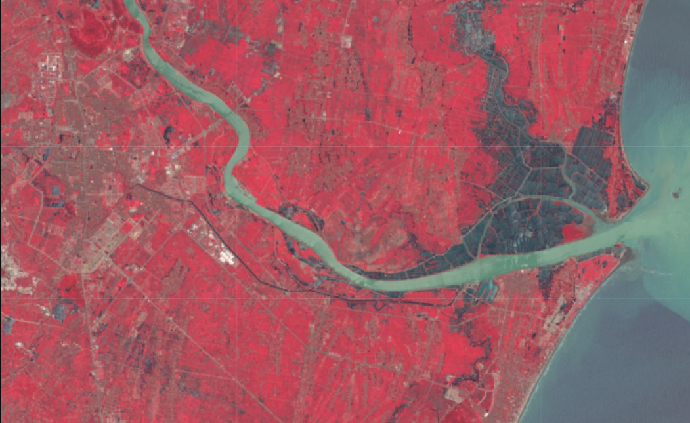

**Tổ hợp 7-6-4, nổi bật vùng đô thị**

Do tổ hợp màu này sử dụng cả hai kênh phổ sóng ngắn hồng ngoại SWIR của Landsat-8 nên hình ảnh trở nên sắc nét hơn tổ hợp sử dụng các dải bước sóng ngắn hơn, dễ bị ảnh hưởng của khí quyển.

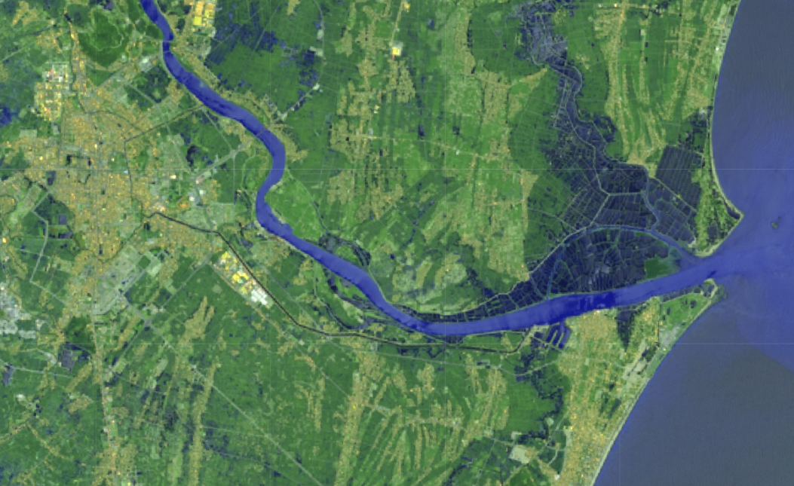

**Tổ hợp 5-6-4, nổi bật đất và nước**

Trong kiểu tổ hợp màu giả này, phần đất liền được thể hiện dưới màu cam hoặc xanh lá cây, các khối băng tuyết hiển thị ở màu tím hồng, còn mặt nước có màu xanh lam.

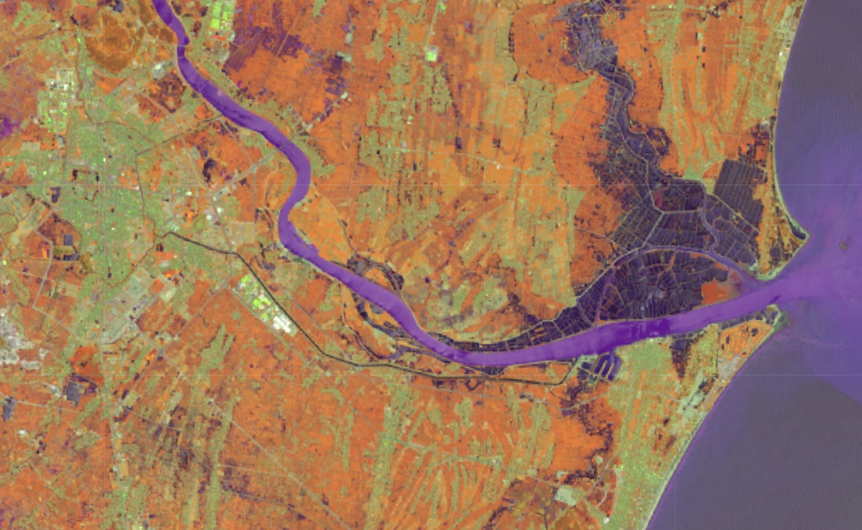

**Tổ hợp 7-5-3, xuyên qua khí quyển**

Sự kết hợp màu sắc này cho kết quả tương tự tổ hợp màu các kênh 5-6-4 ở trên. Tuy nhiên, đối tượng thực vật được làm nổi bật hơn trên màu xanh lá cây. Các bản đồ toàn cầu của NASA cũng sử dụng tổ hợp màu này.

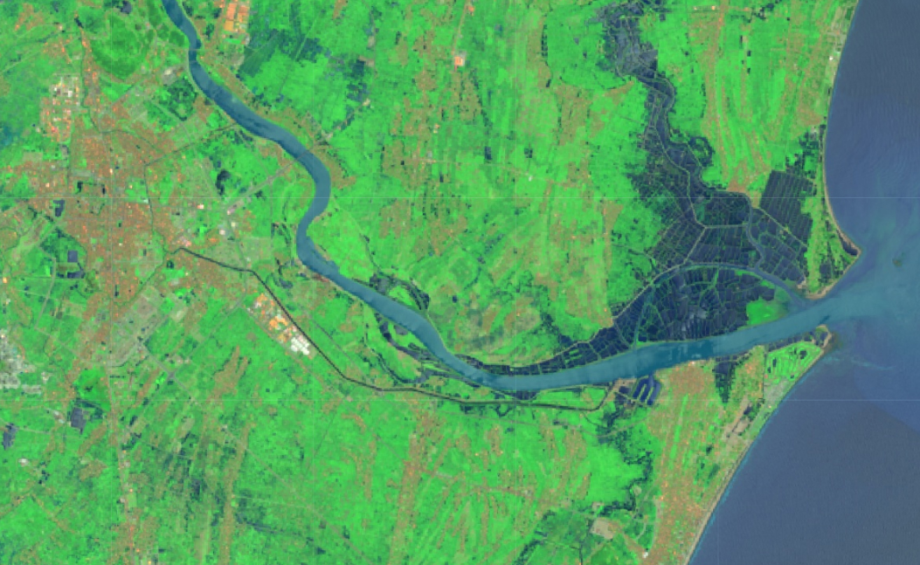

**Tổ hợp 6-5-2, giám sát cây trồng**

Cách tổ hợp màu này rất hữu ích trong giám sát cây trồng nông nghiệp khi chúng được thể hiện với màu xanh lá cây rực rỡ. Đất trống được biểu thị ở gam màu tím còn các yếu tố thực vật khác có màu xanh ít rực rỡ hơn cây trồng nông nghiệp.

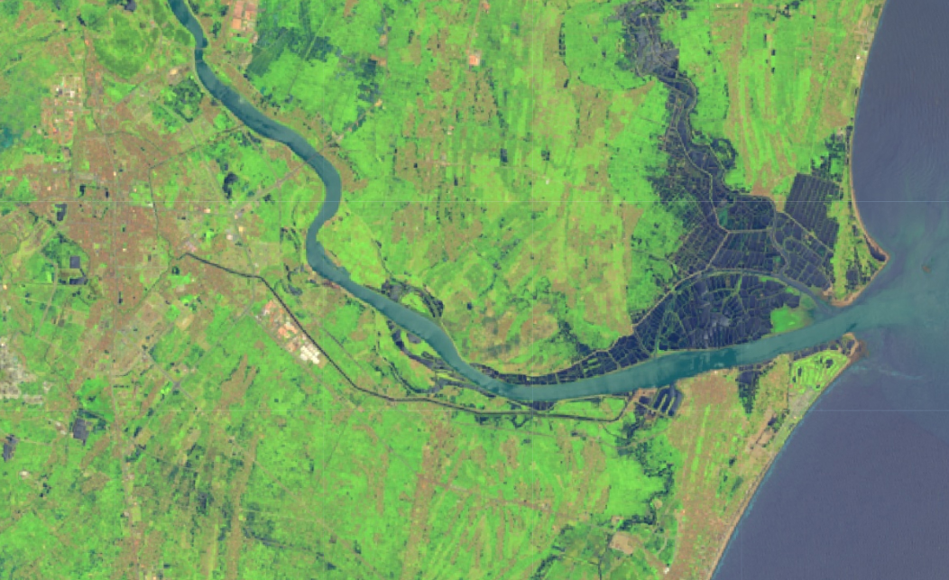

**Tổ hợp 7-5-2, giám sát cháy rừng**

Tổ hợp này cho màu tương tự tổ hợp 6-5-2 ở trên. Tuy nhiên, nhờ sử dụng kênh hồng ngoại sóng ngắn SWIR trong dải quang phổ mà ảnh tổ hợp ít bị tác động hơn bởi các yếu tố như khói và các bon phát thải từ các đám cháy.

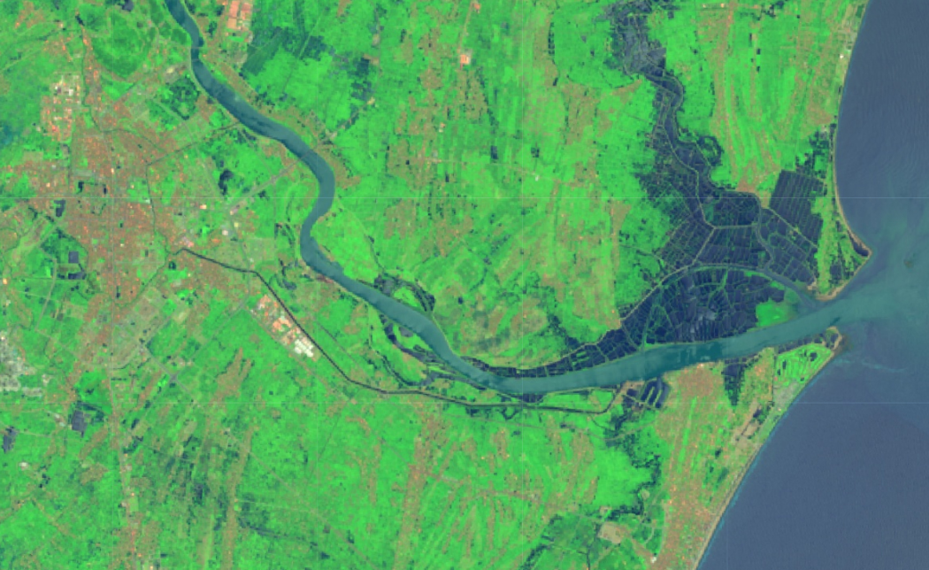

**Tổ hợp 6-3-2, ứng dụng trong địa chất**

Tổ hợp này rất thích hợp cho những khu vực có mật độ thảm thực vật thưa thớt hoặc đất trống vì nó cho phép làm nổi bật hình dáng địa hình. Tổ hợp này hay được sử dụng trong những ứng dụng thuộc ngành địa chất.

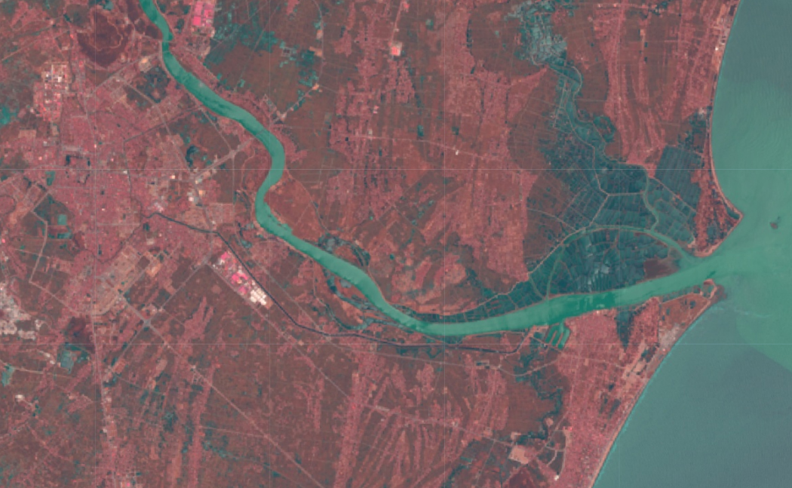

**Tổ hợp 5-7-1, theo dõi nước và thực vật**

Tổ hợp màu này là sự kết hợp của các kênh phổ Cận hồng ngoại Near Infrared, Hồng ngoại sóng ngắn thứ hai SWIR2 và Aerosol ven biển (Coastal Aerosol). Kênh phổ Aerosol ven biển là một kênh duy nhất chỉ có ở vệ tinh Landsat-8, cho phép theo dõi các hạt lơ lửng rất nhỏ như bụi và khói ở các vùng nước nông. Với tổ hợp này, thảm thực vật xuất hiện ở gam màu cam đỏ.

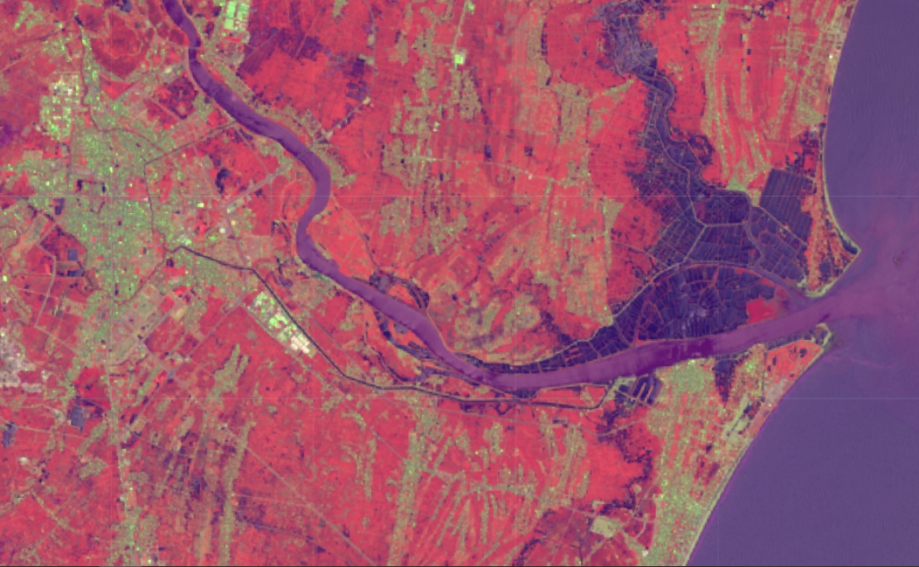

**Tổ hợp 6-5-4, quan sát thảm thực vật**

Đây là một trong những tổ hợp rất cơ bản và được sử dụng nhiều với ảnh Landsat-8. Nhờ sự kết hợp của dải sóng ngắn cận hồng ngoại (kênh 6) và cận hồng ngoại (kênh 5) với kênh đỏ (4) mà các yếu tố thực vật được làm nổi bật lên rất mạnh, đồng thời hạn chế được ảnh hưởng của khí quyển đến những khu vực có thực vật.

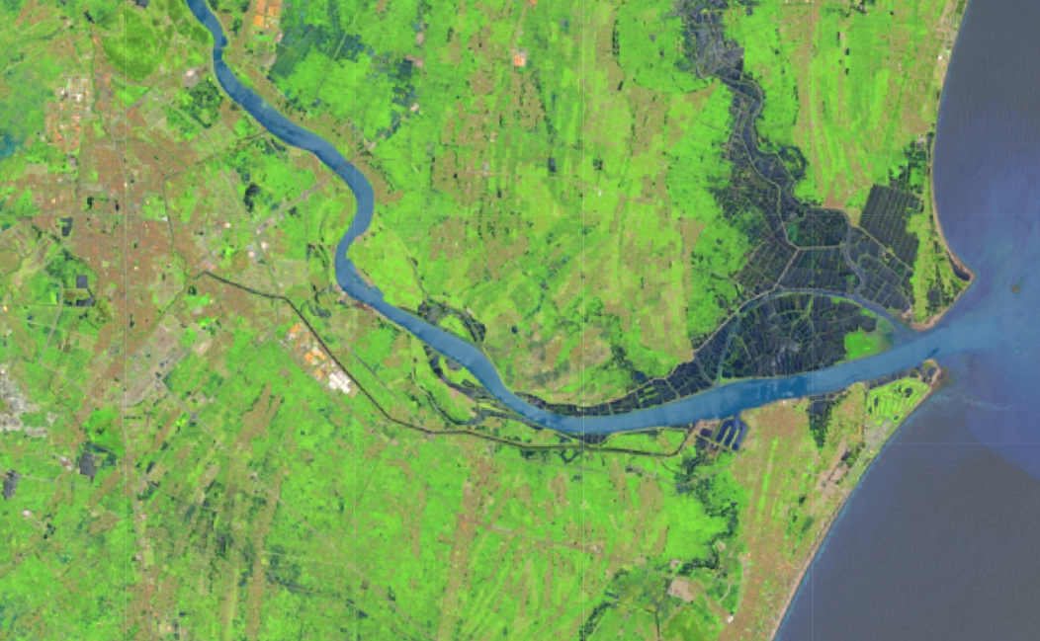

Trong thực tế, còn rất nhiều các kiểu tổ hợp kênh phổ sử dụng ảnh Landsat-8 phục vụ hiển thị trực quan các đối tượng trên mặt đất. Thậm chí có nhiều trường hợp, người dùng chỉ sử dụng duy nhất một kênh hồng ngoại nhiệt để theo dõi các đối tượng nhạy cảm với nhiệt độ như núi lửa hay băng tuyết. Các hình ảnh trên sử dụng ảnh Landsat-8 tháng 5 năm 2016 để xây dựng các tổ hợp màu khác nhau trên nền tảng Google Earth Engine.

# SENTINELS

## Sentinels-1

Sentinels là các vệ tinh của Cơ quan Vũ trụ Châu Âu (ESA), được thiết kế để cung cấp một lượng lớn dữ liệu và hình ảnh cho chương trình Copernicus của Châu Âu. Sentinel-1 được trang bị các vệ tinh quay quanh hai cực được thiết kế để cung cấp dữ liệu không gian cho bảo đảm môi trường và an ninh, tăng trưởng kinh tế và kinh doanh toàn cầu. Các vệ tinh sẽ hoạt động cả ngày lẫn đêm và thực hiện tổng hợp hình ảnh radar. Các dải quang phổ của Sentinel-1 cho phép thu được hình ảnh trong mọi điều kiện thời tiết. Nó hoạt động ở chế độ hoạt động không có xung đột được lập trình sẵn cho phép đạt được độ tin cậy cao của dịch vụ và tạo kho lưu trữ dữ liệu nhất quán lâu dài để sử dụng trong ứng dụng dựa trên chuỗi thời gian dài.

Hướng dẫn nhiệm vụ Sentinel-1 đóng góp mô tả chi tiết về chính loại vệ tinh, mục tiêu nhiệm vụ, Phân đoạn mặt đất. Nó cũng trình bày các nhiệm vụ di sản, khu vực chủ đề, đặc điểm quỹ đạo và vùng phủ sóng cùng với tải trọng của thiết bị

* Đặc trưng của Sentinels-1:
* Cuộc sống thiết kế: 7 năm (vật tư tiêu hao trong 12 năm)
* quỹ đạo:

- Mặt trời gần cực đồng bộ

- 693

- Chu kỳ lặp lại 12 ngày

- 175 quỹ đạo mỗi chu kỳ

* Giờ địa phương/giờ mặt trời trung bình: 18:00 tại Nút tăng dần
* Chu kỳ quỹ đạo: 98,6 phút
* Thời lượng Eclipse tối đa: 19 phút
* Ổn định thái độ: Ổn định 3 trục
* Thái độ chính xác: 0,01 độ (mỗi trục)
* Thái độ chuyến bay danh nghĩa:

- Nhìn phải

- Chỉ đạo Yaw Zero Doppler

- Chỉ đạo cuộn (-0,8 đến +0,8 độ)

* Hồ sơ thái độ: Địa tâm và trắc địa
* tự chủ hoạt động: 96 giờ
* trọng lượng khởi động: 2.300 kg
* Kích thước (xếp gọn): 3.900 x 2.600 x 2.500 mm^3
* Công suất trung bình mảng năng lượng mặt trời: 5.900 W (Hết vòng đời)
* Dung lượng pin: 324 A
* Tàu vũ trụ / Sẵn có: 0,998
* Khoa học Dữ liệu/Dung lượng lưu trữ: 1.410 Gigabit (Hết vòng đời)
* Tốc độ dữ liệu TT&C băng tần S: TC 4 kbps; 16/128/512 kbps™ (có thể lập trình)
* Đường xuống X-Band/Tốc độ dữ liệu: 2 x 260 Mb/giây
* Trình khởi chạy: Soyuz từ Kourou

## Sentinels-2

SENTINEL-2, được ra mắt như một phần của chương trình Copernicus của Ủy ban Châu Âu vào ngày 23 tháng 6 năm 2015, được thiết kế đặc biệt để cung cấp nhiều dữ liệu và hình ảnh. Vệ tinh được trang bị một cảm biến đa phổ quang điện tử để khảo sát với độ phân giải sentinel-2 từ 10 đến 60 m trong vùng phổ khả kiến, hồng ngoại gần (VNIR) và hồng ngoại sóng ngắn (SWIR), bao gồm 13 kênh phổ, điều này đảm bảo nắm bắt được sự khác biệt về trạng thái thực vật, bao gồm cả những thay đổi theo thời gian, đồng thời giảm thiểu tác động đến chất lượng chụp ảnh khí quyển.

Quỹ đạo có độ cao trung bình là 785 km và sự hiện diện của hai vệ tinh trong sứ mệnh cho phép các cuộc khảo sát lặp lại cứ sau 5 ngày ở xích đạo và cứ sau 2-3 ngày ở vĩ độ trung bình.

Dữ liệu Sentinel-2 cung cấp chương trình GMES (Giám sát toàn cầu về môi trường và an ninh), được thực hiện bởi EC (Ủy ban châu Âu) và ESA (Cơ quan vũ trụ châu Âu), ví dụ, liên quan đến quản lý đất đai, sản xuất nông nghiệp và lâm nghiệp, và giám sát thiên tai và các hoạt động nhân đạo.

* Đặc điểm Sentinel-2:
* Những người tham gia: GMES, EC, ESA
* Ngày ra mắt: 23 Tháng Sáu, 2015
* Phương tiện giao thông: Sao Chức Nữ
* Tàu vũ trụ:
* Mỗi vệ tinh SENTINEL-2 nặng khoảng 1,2 tấn và được thiết kế để tương thích với các bệ phóng nhỏ như VEGA và ROCKOT.
* Tuổi thọ là 7,25 năm, bao gồm giai đoạn vận hành trong quỹ đạo 3 tháng. Pin và nhiên liệu đẩy đã được cung cấp để đáp ứng 12 năm hoạt động.
* Hai vệ tinh SENTINEL-2 giống hệt nhau hoạt động đồng thời, lệch pha nhau 180°, trên quỹ đạo đồng bộ với mặt trời ở độ cao trung bình là 786 km.
* Thiết kế quang học của kính viễn vọng MSI cho phép Trường nhìn (FOV) 290 km.
* Truyền thông:
* Đối với Cấp-1C và Cấp-2A, các hạt, còn được gọi là khối xếp, là hình ảnh trực giao 100×100 km2 trong phép chiếu UTM/WGS84.
* Hệ thống UTM chia bề mặt Trái đất thành 60 vùng.
* Mỗi vùng UTM có chiều rộng theo chiều dọc là 6° theo kinh độ và chiều rộng theo chiều ngang là 8° theo vĩ độ.
* Quỹ đạo:
* Các vệ tinh quay quanh hai cực trong cùng một quỹ đạo, lệch pha nhau 180°

Giới hạn phủ sóng là từ giữa các vĩ độ 56° nam và 84° bắc.

* 10 ngày ở xích đạo với một vệ tinh và 5 ngày với 2 vệ tinh trong điều kiện không có mây dẫn đến 2-3 ngày ở vĩ độ trung bình
* Cảm biến: Dụng cụ đa quang phổ (MSI)
* Cuộc sống thiết kế: 7 năm

# Kết luận:

Ảnh vệ tinh viễn thám được thu nhận ở nhiều kênh phổ khác nhau nên thể hiện tương đối đầy đủ các đặc trưng nổi bật và chi tiết của các đối tượng trên bề mặt trái đất. Nhưng vấn đề cốt lõi để có thể đọc, chiết suất các thông tin hữu ích từ ảnh viễn thám phải có kiến thức chuyên gia về giải đoán ảnh. Do vậy phương pháp phân tích phổ và tổ hợp màu được xem như là “chìa khóa” để giải đoán nhanh chóng và chính xác từ ảnh chụp các thông tin về đối tượng.